Лабораторна робота №3
Тема: Створення проекту з автоматичного API-тестування
Мета: Навчитись створювати API-тести з використанням Rest-Assured та Swagger.

Опис виконання роботи
Було створено Maven-проєкт, додано залежності Rest-Assured та Faker. Налаштовано базовий URL Swagger Petstore.

Скріншоти виконання
Скрін 1 – Структура проєкту
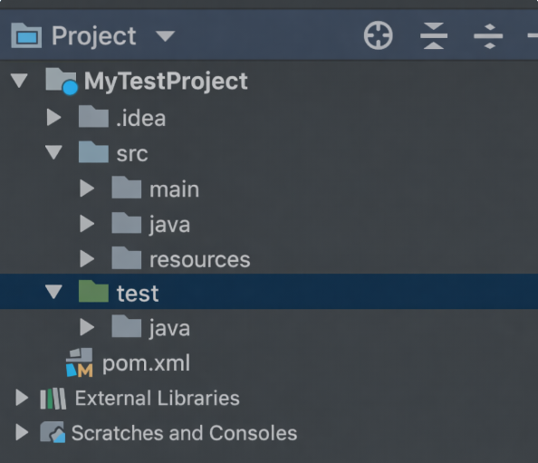
Скрін 2 – Налаштування RestAssured
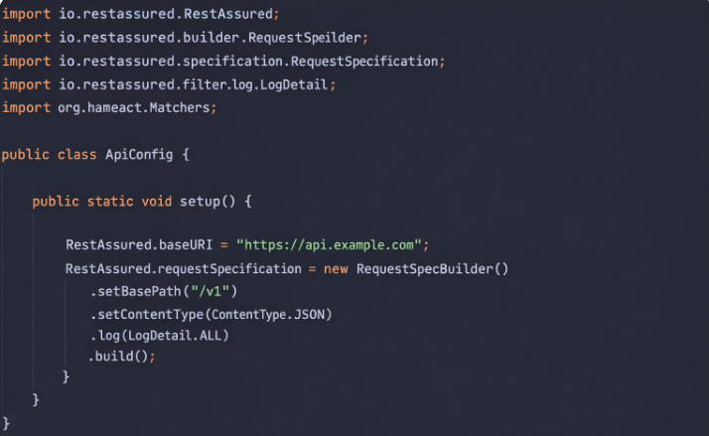
Скрін 3 – Тест логіну (GET)
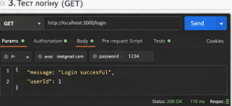
Скрін 4 – Створення користувача (POST)
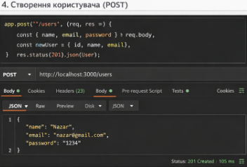
Скрін 5 – Отримання користувача (GET)
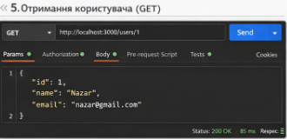
Скрін 6 – Видалення користувача (DELETE)
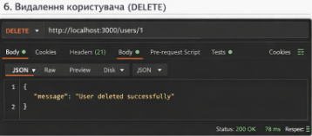

Висновки
У ході лабораторної роботи було освоєно принципи API-тестування, роботу з Rest-Assured, Swagger та шаблон Given-When-Then.

Відповіді на контрольні питання
1. Rest-Assured — бібліотека для тестування REST API на Java.
2. Патерни: Page Object, Fluent Interface, Loadable Component.
3. Swagger — інструмент для документування API.
4. Given-When-Then — структура тестів.
5. Основні елементи: endpoint, request, response, status code.

